Tuần 8:
Tiết 15 + 16
KẾ HOẠCH DẠY TRỰC TUYẾN

Chủ đề: CHẠY CỰ LI NGẮN (100M) tiếp theo

Hoạt động của giáo viên và học sinh | Nội dung
1.Nhận lớp:  GV nhận lớp, điểm số  HS vào lớp, báo cáo khi GV gọi điểm số  GV phổ biến nội dung, yêu cầu giờ học.  HS chú ý lắng nghe.  * Khởi động:  GV hướng dẫn HS khởi động  HS thực hiện khởi động theo sự hướng dẫn của GV  2.Nội dung học: Chạy ngắn  Ôn:  + Ngồi mặt hướng chạy- xuất phát: - GV cho HS quan sát tranh ảnh về xuất phát, đứng tư thế lưng hướng chạy  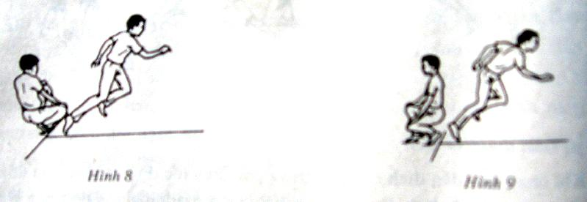  Học:  + Tư thế sẵn sàng xuất phát  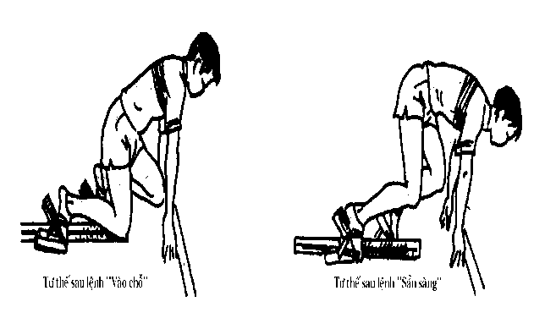  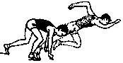  - GV phân tích làm mẫu cho HS xem.  - HS lắng nghe hướng dẫn của GV thực hiện các động tác mẫu.  - HS thực hiện động tác theo hiệu lệnh của GV.  +Tập các động tác bổ trợ thể lực do GV chọn  - GV phân tích làm mẫu cho HS xem.  - HS lắng nghe hướng dẫn của GV thực hiện các động tác theo GV  3.Kết thúc:  GV hướng dẫn HS thả lỏng, hồi tỉnh  HS tích cực thả lỏng theo sự hướng dẫn của GV. | Các động tác xoay các khớp theo thứ tự từ trên xuống dưới bao gồm đầu, cổ, tay, vai, hông, góp duỗi gối, có tay – cổ chân.  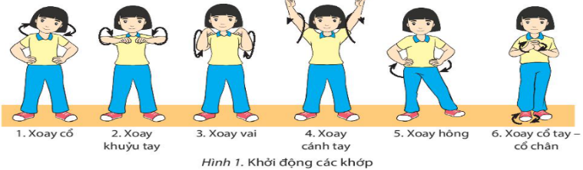  - ép ngang ,ép dọc.  - chạy nhẹ tại chỗ.  GV hướng dẫn cho HS thông qua tranh ảnh và làm mẫu  + Chuẩn bị: Ngồi xổm, chân thuận ở phía sau, chân không thuận sát vạch xuất phát lưng thẳng, mắt nhìn thẳng đường chạy.  + Động tác: Xuất phát: Sau khi nghe lệnh chạy, bạn đạp mạnh hai chân. Đẩy mạnh hai tay rời khởi đường chạy, đẩy hai tay đánh ngược chiều với chân. Đây là một yếu tố quan trọng trong giúp người chạy vừa giữ thăng bằng vừa hỗ trợ lực đạp sau của hai chân.  Khi có hiệu lệnh “Vào chỗ”, trọng lượng cơ thể dồn lên 5 điểm tựa: hai mũi chân, đầu gối chân sau và hai bàn tay.  Sau hiệu lệnh sẵn sàng, bạn chuyển trọng tâm cơ thể về phía trước. Đồng thời nâng mông lên bằng hoặc cao hơn vai. Hai vai lúc này rướn về phía trước vạch xuất phát từ 5 – 10 cm. Giữ nguyên tư thế này để sẵn sàng xuất phát.  Sau khi nghe lệnh chạy, bạn đạp mạnh hai chân. Đẩy mạnh hai tay rời khởi đường chạy, đẩy hai tay đánh ngược chiều với chân. Đây là một yếu tố quan trọng trong giúp người chạy vừa giữ thăng bằng vừa hỗ trợ lực đạp sau của hai chân.  Cần lưu ý: Chân sau không đạp hết, mà nhanh chóng đưa về trước để hoàn thành bước chạy đầu tiên. Chân trước đạp duỗi thẳng hết các khớp rồi mới rời khỏi bàn đạp, đưa nhanh về trước để thực hiện và hoàn thành bước chạy thứ hai.  Các tác bổ trợ nhằm phát triển tố chất thể lực cho HS (GV tự chọn).  GV hướng dẫn HS các động tác thả lỏng giúp cho HS hồi tỉnh sau giờ học.

  - Dặn dò: HS tập tự tập luyện tại nhà, nhớ chú ý đúng các tư thể tay, chân.
* Bài tập tại nhà:
- Yêu cầu HS chụp hình tư thế sẵn sàng xuất phát nộp lên trang titkul cho GV.

